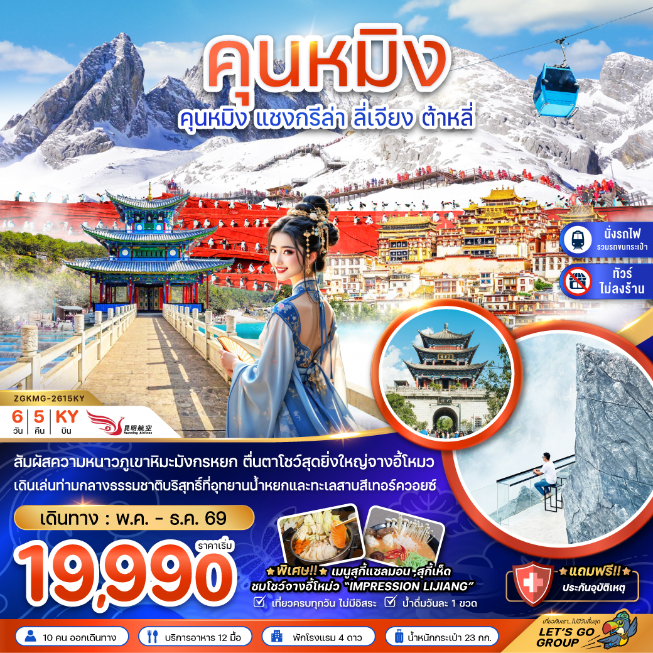

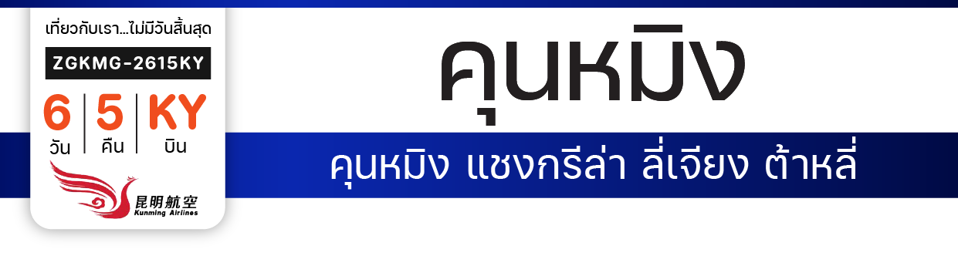

ไฟล์ทบิน
เวลาออก
เวลาถึง
ไฟล์ทบิน
เวลาออก
เวลาถึง
KY8370
19:30
23:05
KY8369
17:05
18:30
BKK
KMG
เริ่ม
19,990
บาท
น้ำหนักกระเป๋า 23 Kg
อาหาร 12 มื้อ
โปรแกรมเดินทาง 6 วัน 5 คืน KUNMING AIRLINES
พฤษภาคม – ธันวาคม 2569
KMG
BKK
วันที่ | โปรแกรมทัวร์ | เช้า เที่ยง เย็น |  |  | โรงแรม
1 | สนามบินสุวรรณภูมิ – สนามบินคุนหมิงฉางสุ่ย – เมืองคุนหมิง |  |  |  | WAN JIN AN HOTEL  หรือเทียบเท่า
2 | สวนน้ำตกคุนหมิง – เมืองต้าหลี่ – เมืองโบราณต้าหลี่  – ตลาดกลางคืน |  |  |  | HOLIDAY INN EXPRESS HOTEL หรือเทียบเท่า
3 | วัดเจ้าแม่กวนอิม – เจดีย์สามองค์วัดฉงเซิ่น – เมืองแชงกรี-ล่า – ธงมนต์อธิษฐาน – เมืองโบราณแชงกรี-ล่า |  |  |  | GRACE HOTEL  หรือเทียบเท่า
4 | วัดซงจ้านหลิน – เมืองลี่เจียง – คาเฟ่ช่องแคบเสือกระโจน – สระน้ำมังกรดำ – เมืองโบราณลี่เจียง – ถนนคนเดินกลางคืน |  |  | สุกี้  แซลมอน | SFEEL HOTEL  หรือเทียบเท่า
5 | ภูเขาหิมะมังกรหยก – โชว์จางอี้โหมว – ทะเลสาบไป๋สุยเหอ – นั่งรถไฟความเร็วสูงลี่เจียง-คุนหมิง |  |  |  | LONGWAY HOTEL  หรือเทียบเท่า
6 | วัดหยวนทง – ซุ้มประตูม้าทองไก่หยก – ถนนคนเดินหนานผิงเจี่ย – สนามบินคุนหมิงฉางสุ่ย – สนามบินสุวรรณภูมิ |  | สุกี้เห็ด
** รายการทัวร์ข้างต้นอาจมีการเปลี่ยนแปลงตามความเหมาะสม **

อัตราค่าบริการ
วันเดินทาง | ราคาทัวร์/ท่าน  พักห้องละ 2-3 ท่าน | ราคาทัวร์/ท่าน  ไม่รวมตั๋วเครื่องบิน | ราคา  ห้องพักเดี่ยว
01 – 06 พฤษภาคม 2569 | 24,990 | 18,990 | 5,000
12 – 17 พฤษภาคม 2569 | 20,990 | 14,990 | 5,000
13 – 18 พฤษภาคม 2569 | 20,990 | 14,990 | 5,000
14 – 19 พฤษภาคม 2569 | 20,990 | 14,990 | 5,000
19 – 24 พฤษภาคม 2569 | 20,990 | 14,990 | 5,000
21 – 26 พฤษภาคม 2569 | 20,990 | 14,990 | 5,000
26 – 31 พฤษภาคม 2569 | 20,990 | 14,990 | 5,000
29 พ.ค. – 03 มิ.ย. 2569 | 21,990 | 15,990 | 5,000
03 – 08 มิถุนายน 2569 | 19,990 | 13,990 | 5,000
16 – 21 มิถุนายน 2569 | 19,990 | 13,990 | 5,000
23 – 28 มิถุนายน 2569 | 19,990 | 13,990 | 5,000
29 ก.ค. – 03 ส.ค. 2569 | 19,990 | 13,990 | 5,000
01 – 06 กันยายน 2569 | 20,990 | 14,990 | 5,000
10 – 15 กันยายน 2569 | 20,990 | 14,990 | 5,000
16 – 21 กันยายน 2569 | 20,990 | 14,990 | 5,000
22 – 27 กันยายน 2569 | 20,990 | 14,990 | 5,000
08 – 13 ตุลาคม 2569 | 22,990 | 16,990 | 5,000
10 – 15 ตุลาคม 2569 | 22,990 | 16,990 | 5,000
13 – 18 ตุลาคม 2569 | 22,990 | 16,990 | 5,000
14 – 19 ตุลาคม 2569 | 21,990 | 15,990 | 5,000
17 – 22 ตุลาคม 2569 | 21,990 | 15,990 | 5,000
ต่อ

อัตราค่าบริการ
วันเดินทาง | ราคาทัวร์/ท่าน  พักห้องละ 2-3 ท่าน | ราคาทัวร์/ท่าน  ไม่รวมตั๋วเครื่องบิน | ราคา  ห้องพักเดี่ยว
22 – 27 ตุลาคม 2569 | 22,990 | 16,990 | 5,000
23 – 28 ตุลาคม 2569 | 22,990 | 16,990 | 5,000
03 – 08 พฤศจิกายน 2569 | 21,990 | 15,990 | 5,000
05 – 10 พฤศจิกายน 2569 | 21,990 | 15,990 | 5,000
12 – 17 พฤศจิกายน 2569 | 21,990 | 15,990 | 5,000
17 – 22 พฤศจิกายน 2569 | 21,990 | 15,990 | 5,000
19 – 24 พฤศจิกายน 2569 | 21,990 | 15,990 | 5,000
23 – 28 พฤศจิกายน 2569 | 21,990 | 15,990 | 5,000
26 พ.ย. – 01 ธ.ค. 2569 | 21,990 | 15,990 | 5,000
02 – 07 ธันวาคม 2569 | 22,990 | 16,990 | 5,000
03 – 08 ธันวาคม 2569 | 22,990 | 16,990 | 5,000
05 – 10 ธันวาคม 2569 | 22,990 | 16,990 | 5,000
09 – 14 ธันวาคม 2569 | 22,990 | 16,990 | 5,000
11 – 16 ธันวาคม 2569 | 21,990 | 15,990 | 5,000
15 – 20 ธันวาคม 2569 | 21,990 | 15,990 | 5,000
17 – 22 ธันวาคม 2569 | 21,990 | 15,990 | 5,000
19 – 24 ธันวาคม 2569 | 21,990 | 15,990 | 5,000
27 ธ.ค. – 01 ม.ค. 2570 | 27,990 | 21,990 | 5,000
30 ธ.ค. – 04 ม.ค. 2570 | 27,990 | 21,990 | 5,000
31 ธ.ค. – 05 ม.ค. 2570 | 29,990 | 23,990 | 5,000
อัตรานี้ ยังไม่รวม ค่าทิปคนขับรถ มัคคุเทศก์ท้องถิ่น และ หัวหน้าทัวร์ 1,500 บาท/ท่าน
อัตราค่าบริการสำหรับเด็กอายุไม่เกิน 2 ปี ณ วันเดินทางกลับ (Infant) ท่านละ 6,000 บาท

สำคัญโปรดอ่าน
- กรุณาทำการจองล่วงหน้าก่อนเดินทางอย่างน้อย 45 วัน พร้อมชำระเงินมัดจำ ท่านละ 10,000 บาท/ท่าน และชำระส่วนที่เหลือ 35 วัน ก่อนการเดินทาง กรณีวันเดินทางน้อยกว่า 35 วัน หรือ ราคาทัวร์พิเศษต้องชำระค่าทัวร์เต็มจำนวน 100% เท่านั้น
- อัตราค่าบริการนี้ จำเป็นต้องมีผู้เดินทาง จำนวน 10 ท่าน ขึ้นไป ในแต่ละคณะ กรณีที่มีผู้เดินทางไม่ถึงตามจำนวนที่กำหนด ทางบริษัทฯ ขอสงวนสิทธิ์ในการเลื่อนการเดินทาง หรือเปลี่ยนแปลงอัตราค่าบริการ (ปรับราคาเพิ่มขึ้น เพื่อให้คณะได้ออกเดินทาง ตามความต้องการ)
- ท่านที่ต้องออกบัตรโดยสารภายในประเทศ (ตั๋วเครื่องบิน, รถทัวร์, รถไฟ) กรุณาสอบถามที่เจ้าหน้าที่ทุกครั้งก่อนทำการออกบัตรโดยสาร เนื่องจากสายการบินอาจมีการปรับเปลี่ยนไฟล์ท หรือ เวลาบิน โดยไม่แจ้งให้ทราบล่วงหน้า และการแนะนำจากเจ้าหน้าที่เป็นเพียงการแนะนำเท่านั้น
- ระหว่างท่องเที่ยวหากนักท่องเที่ยวได้รับการตรวจยืนยันว่ามีเชื้อโควิด ทางโรงแรมอาจมีค่าทำความสะอาดห้องพักเพิ่มเติม (ไม่รวมอยู่ในรายการทัวร์)
- ในกรณีที่ภาครัฐทั้งไทย และประเทศปลายทางมีข้อกำหนดในการกักตัว หรือ การตรวจหาเชื้อโควิด-19 ทุกประเภท ผู้เดินทางต้องรับผิดชอบค่าใช้จ่ายส่วนนี้ด้วยตัวท่านเอง (ไม่รวมอยู่ในรายการทัวร์)
- ของสมนาคุณไม่สามารถเปลี่ยนแปลงเป็นส่วนลดหรือเงินสดได้
- เงื่อนไขกรมธรรม์เป็นไปตามเงื่อนไขของบริษัทฯประกันเป็นผู้พิจารณา
- นโยบายการให้บริการของสายการบินอาจมีการเปลี่ยนแปลง เช่น งดเสิร์ฟอาหารโดยไม่แจ้งล่วงหน้า และ หรือ บริการอื่นๆ
- อัตรานี้ ไม่รวม ค่าวีซ่าท่องเที่ยวแบบหมู่คณะ 1,500 บาท วีซ่าหมู่คณะสำหรับหนังสือเดินทางไทย และต้องเดินทางไป-กลับพร้อมคณะเท่านั้น (ถ้ามี)

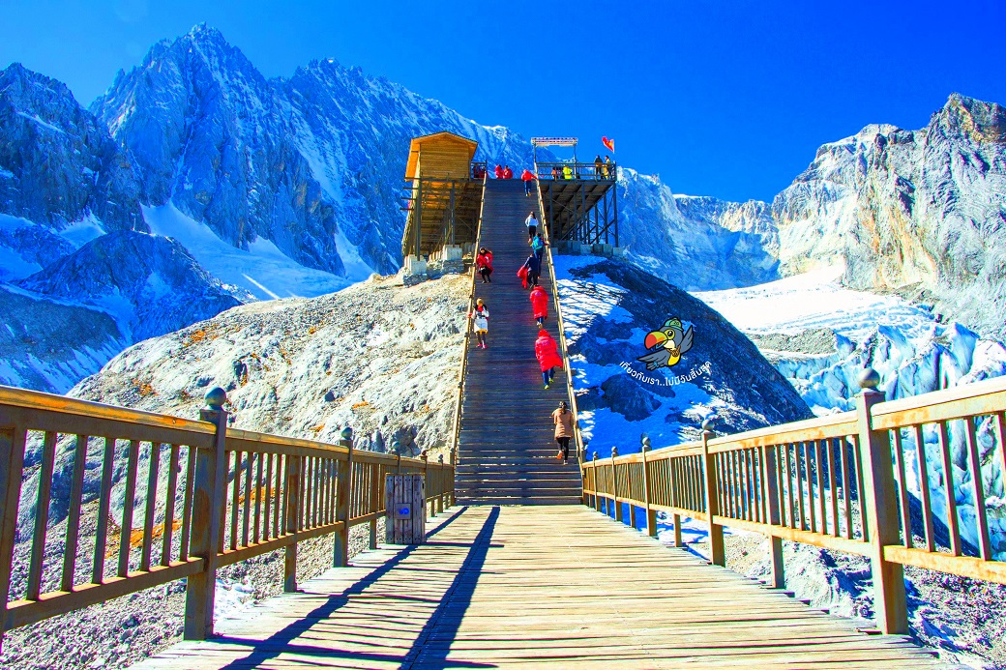
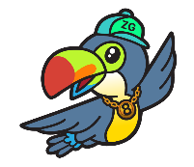
Day1 สนามบินสุวรรณภูมิ – สนามบินคุนหมิงฉางสุ่ย – เมืองคุนหมิง

16.30 พร้อมกันที่ สนามบินสุวรรณภูมิ อาคารผู้โดยสารขาออก เคาน์เตอร์สายการบิน KUNMING AIRLINES โดยมีเจ้าหน้าที่ เลทส์โกกรุ๊ป ให้การต้อนรับ และ อำนวยความสะดวกในการเช็คอินให้แก่ท่าน
19.30 นำท่านเดินทางสู่ สนามบินคุนหมิงฉางสุ่ย ประเทศจีน เที่ยวบินที่ KY8370
23.05 เดินทางถึง สนามบินคุนหมิงฉางสุ่ย ประเทศจีน หลังจากนั้นนำผ่านด่านตรวจคนเข้าเมือง รับกระเป๋าสัมภาระ หลังจากนั้นออกเดินทางท่องเที่ยวตามรายการ (เวลาที่ประเทศจีนเร็วกว่าประเทศไทย 1 ชั่วโมง)
นำท่านเดินทงสู่ เมืองคุนหมิง เมืองหลวงของมณฑลยูนนาน ได้รับสมญาว่า “เมืองแห่งฤดูใบไม้ผลิ” เพราะอากาศเย็นสบายตลอดปี อุณหภูมิเฉลี่ยอยู่ที่ 15–20 องศาเซลเซียส ไม่ร้อนจัดในฤดูร้อน และไม่หนาวจัดในฤดูหนาว
ที่พัก WAN JIN AN HOTEL ระดับ 4 ดาวหรือเทียบเท่า

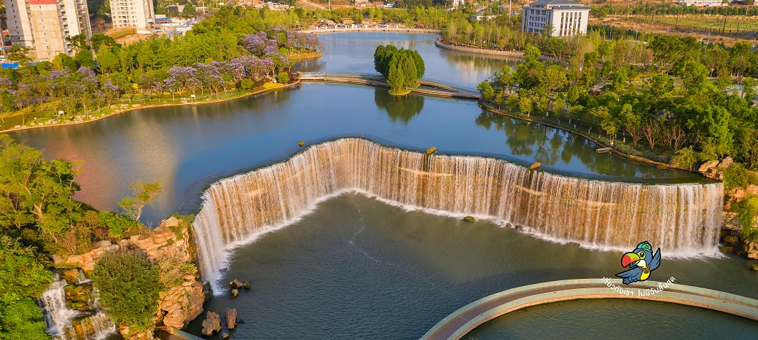
Day2 สวนน้ำตกคุนหมิง – เมืองต้าหลี่ – เมืองโบราณต้าหลี่ – ตลาดกลางคืน

เช้า บริการอาหาร ณ ห้องอาหารของโรงแรม
นำท่านชม สวนน้ำตกคุนหมิง แลนด์มาร์กธรรมชาติใจกลางเมืองที่โดดเด่นด้วยน้ำตกขนาดใหญ่ตระการตา รายล้อมด้วยสวนสวยและพื้นที่พักผ่อน เหมาะสำหรับเดินเล่น ถ่ายภาพ และสัมผัสบรรยากาศสดชื่นของเมืองคุนหมิงอย่างใกล้ชิด
นำท่านเดินทางสู่ เมืองต้าหลี่ ดินแดนเก่าแก่ที่มีประวัติศาสตร์ยาวนานกว่า 2,000 ปี ตั้งอยู่ระหว่างทะเลสาบเอ๋อไห่และเทือกเขาชังช้าน พร้อมวิวสวยงามของภูเขาหิมะมังกรหยก เมืองนี้โด่งดังในฐานะแหล่งผลิตหินอ่อนชั้นดีและธรรมชาติที่งดงาม
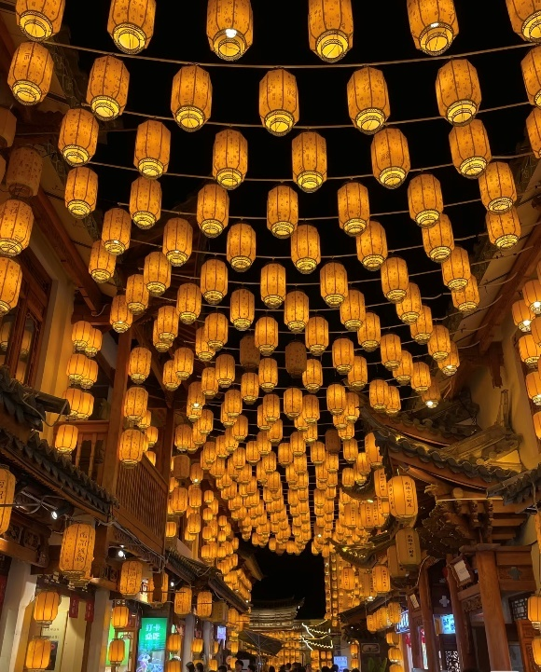
เที่ยง บริการอาหาร ณ ภัตตาคาร
หลังจากนั้นนำท่านเดินทางชม เมืองโบราณต้าหลี่ เมืองเก่าริมทะเลสาบเอ๋อร์ไห่ ที่อบอวลด้วยเสน่ห์วัฒนธรรมไป๋ บ้านเรือนสีขาวหลังคาดำสไตล์จีนโบราณ ถนนหินโบราณเรียงรายด้วยร้านค้าเล็กๆ และกลิ่นอายประวัติศาสตร์กว่า 1,000 ปี เหมือนพาเวลาหยุดนิ่งกลางขุนเขาและธรรมชาติ อิสระเดินเล่นที่ ตลาดกลางคืน แหล่งรวมสีสันยามค่ำคืนที่คึกคักที่สุดของต้าหลี่ เลือกชิมอาหารพื้นเมืองยูนนาน เลือกซื้อของฝาก งานหัตถกรรม และสินค้าพื้นเมืองท่ามกลางบรรยากาศเมืองโบราณที่ยังคงกลิ่นอายวัฒนธรรมชาวไป๋อย่างมีเสน่ห์
ค่ำ อิสระอาหารเพื่อความสะดวกในการท่องเที่ยว
ที่พัก HOLIDAY INN EXPRESS HOTEL ระดับ 4 ดาวหรือเทียบเท่า

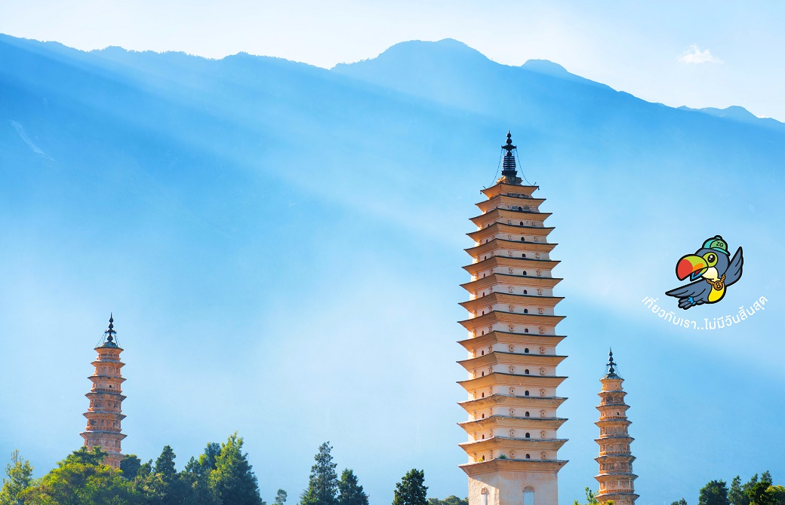
Day3 วัดเจ้าแม่กวนอิม – เจดีย์สามองค์วัดฉงเซิ่น – เมืองแชงกรี-ล่า – ธงมนต์อธิษฐาน
– เมืองโบราณแชงกรี-ล่า

เช้า บริการอาหาร ณ ห้องอาหารของโรงแรม
นำท่านสู่ วัดเจ้าแม่กวนอิม วัดเก่าแก่แห่งต้าหลี่ สร้างขึ้นจากตำนานเจ้าแม่กวนอิมแปลงกายช่วยเมืองพ้นภัย ศรัทธาและศิลปะถูกร้อยเรียงไว้อย่างงดงาม ระหว่างทางผ่านชม เจดีย์สามองค์วัดฉงเซิ่น สัญลักษณ์เมืองต้าหลี่ที่รอดพ้นแผ่นดินไหวครั้งใหญ่ได้อย่างปาฏิหาริย์ สะท้อนความศักดิ์สิทธิ์ที่ชาวเมืองเลื่อมใส
เที่ยง บริการอาหาร ณ ภัตตาคาร
นำท่านเดินทางสู่ เมืองแชงกรี-ล่า หรือ เมืองจงเตี้ยน ซึ่งอยู่ทางทิศตะวันออกเฉียงเหนือของมณฑลยูนนานซึ่งมีพรมแดนติดกับอาณาเขตหนาซีของเมืองลี่เจียงและอาณาจักรหยี ของเมืองหนิงหลางซึ่งอยู่ห่างจากนครคุนหมิงถึง 700 กม. และอุดมไปด้วยธรรมชาติที่งดงามของป่าไม้, ทุ่งหญ้า, ภูเขา, ทะเลสาบและสัตว์นานาชนิด ด้วยภูมิประเทศรวมกับทัศนีย์ภาพที่งดงาม สถานที่แห่งนี้จึงได้ชื่อว่า “ดินแดนแห่งความฝัน”

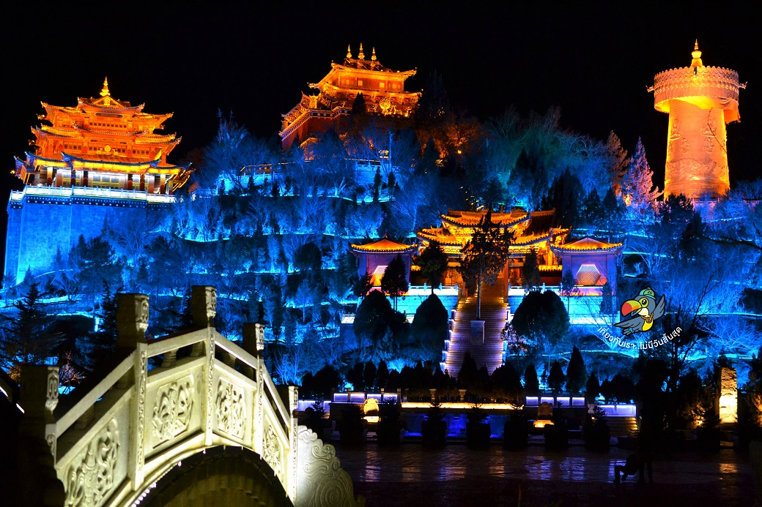

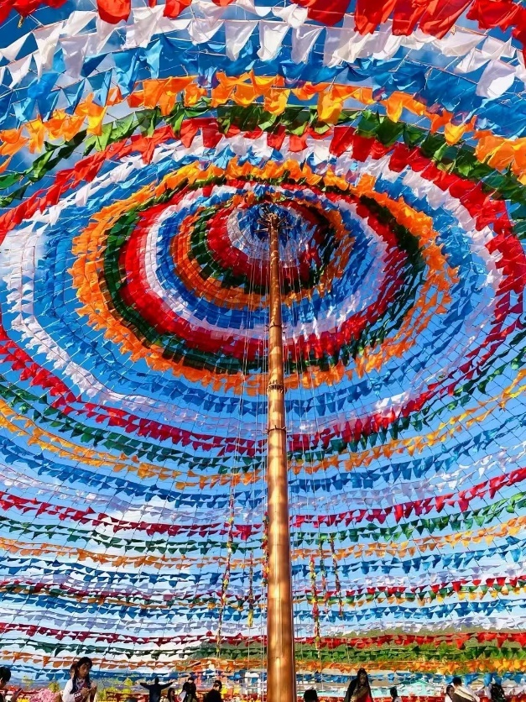
จากนั้นนำท่านชม ธงมนต์อธิษฐาน สัญลักษณ์แห่งคำภาวนาและพลังบวกของชาวทิเบต เชื่อว่าธงจะพาความสุขและความเจริญมาสู่ผู้พบเห็น จากนั้นให้อิสระท่านได้เดินเที่ยวในเขต เมืองโบราณแชงกรี-ล่า เพลิดเพลินช้อปปิ้งถนนคนเดินลัดเลาะเข้าซอยเล็กซอยน้อยชมบ้านเรือนก่อสร้างแบบโบราณ เลือกซื้อของที่ระลึกแบบทิเบต เช่น หมวกคาวบอย แส้หางจามรี เครื่องประดับดินเผา เครื่องเงิน และหินสีฟ้า เหลือง แดงแบบทิเบต
ค่ำ อิสระอาหารเพื่อความสะดวกในการท่องเที่ยว
ที่พัก GRACE HOTEL ระดับ 4 ดาวหรือเทียบเท่า

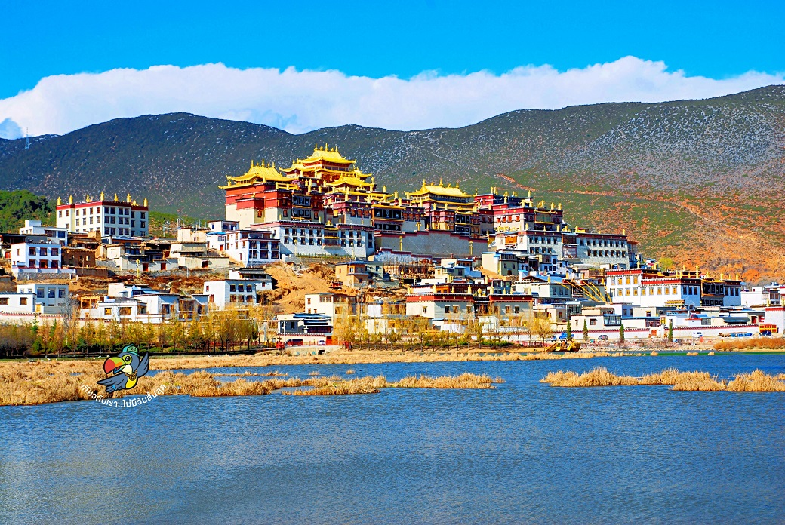
Day4 วัดซงจ้านหลิน – เมืองลี่เจียง – คาเฟ่ช่องแคบเสือกระโจน – สระน้ำมังกรดำ – เมืองโบราณลี่เจียง
– ถนนคนเดินกลางคืน

เช้า บริการอาหาร ณ ห้องอาหารของโรงแรม
นำท่านเดินางสู่ วัดซงจ้านหลิน วัดลามะอายุกว่า 300 ปี ศูนย์รวมจิตใจของชาวพุทธบนที่ราบสูงทิเบต มีพระลามะกว่า 700 รูป และสถาปัตยกรรมคล้ายพระราชวังโปตาลา
หลังจากนั้นนำท่านเดินทางสู่ เมืองลี่เจียง เมืองโบราณกลางหุบเขาเหนือเมืองต้าลี่ ที่มีอายุกว่า 800 ปี และเป็นถิ่นฐานของชนเผ่านาซีที่หญิงเป็นใหญ่
เที่ยง บริการอาหาร ณ ภัตตาคาร

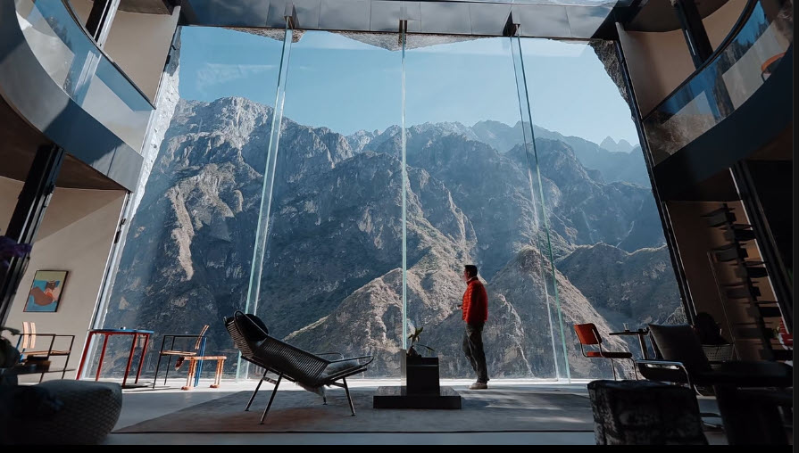

นำท่านแวะ คาเฟ่ช่องแคบเสือกระโจน LA VILLA DE LEE MOYE CAFE คาเฟ่วิวหลักล้านบริเวณช่องแคบเสือกระโจน โดดเด่นด้วยมุมถ่ายภาพที่มองเห็นผาหินสูงตระหง่านและสายน้ำเชี่ยวกรากของหุบเขา ให้ท่านได้ดื่มด่ำบรรยากาศธรรมชาติอันยิ่งใหญ่ พร้อมจิบเครื่องดื่มท่ามกลางวิวตระการตาที่หาชมได้ยาก (เพื่อเป็นการสนับสนุนร้านควรซื้อเครื่องดื่มเพื่อเข้าชมสถานที่ ราคาทัวร์ไม่รวมค่าเครื่องดื่ม ราคาเริ่มต้นประมาณ 50 หยวนต่อแก้ว กรณีร้านปิด หรือไม่พร้อมให้บริการ ไม่ว่าเหตุสุดใดบริษัทฯขอสงวนสิทธิ์เปลี่ยนแปลงโปรแกรมโดยไม่แจ้งล่วงหน้า)
ชมความงามของ สระน้ำมังกรดำ น้ำใสสีมรกตตัดกับฉากหลังภูเขา พร้อมสถาปัตยกรรมจีน-ทิเบตสุดคลาสสิก จากนั้นเที่ยว เมืองเก่าลี่เจียง เมืองโบราณที่ได้รับการอนุรักษ์อย่างดี บ้านเรือนย้อนยุคกลายเป็นร้านค้าให้เลือกช้อปของพื้นเมือง เพลินกับบรรยากาศราวกับย้อนสู่ยุคจีนโบราณ

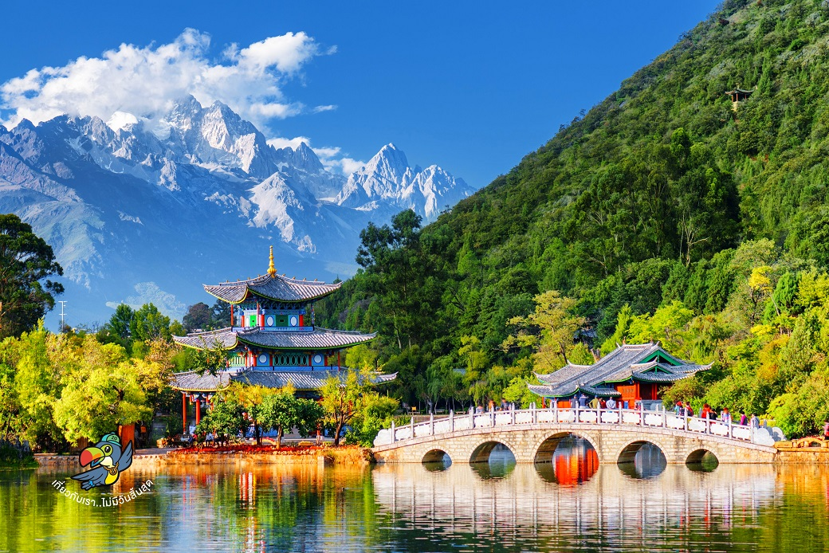

นำท่านเที่ยวชม เมืองโบราณลี่เจียง เมืองมรดกโลกที่เต็มไปด้วยเสน่ห์แห่งประวัติศาสตร์ โดดเด่นด้วยสถาปัตยกรรมไม้แบบชาวน่าซี ลำธารสายเล็กที่ไหลผ่านทั่วเมือง และบรรยากาศโรแมนติกท่ามกลางขุนเขา
อิสระเดินเล่นที่ ถนนคนเดินกลางคืน สัมผัสสีสันยามค่ำคืน เลือกชิมอาหารท้องถิ่น ช้อปปิ้งของฝาก งานหัตถกรรม และดื่มด่ำแสงไฟที่สะท้อนผืนน้ำ สร้างบรรยากาศสุดประทับใจในค่ำคืนแห่งลี่เจียง
ค่ำ บริการอาหาร ณ ภัตตาคาร พิเศษ ... เมนูสุกี้แซลมอน
ที่พัก SFEEL HOTEL ระดับ 4 ดาวหรือเทียบเท่า

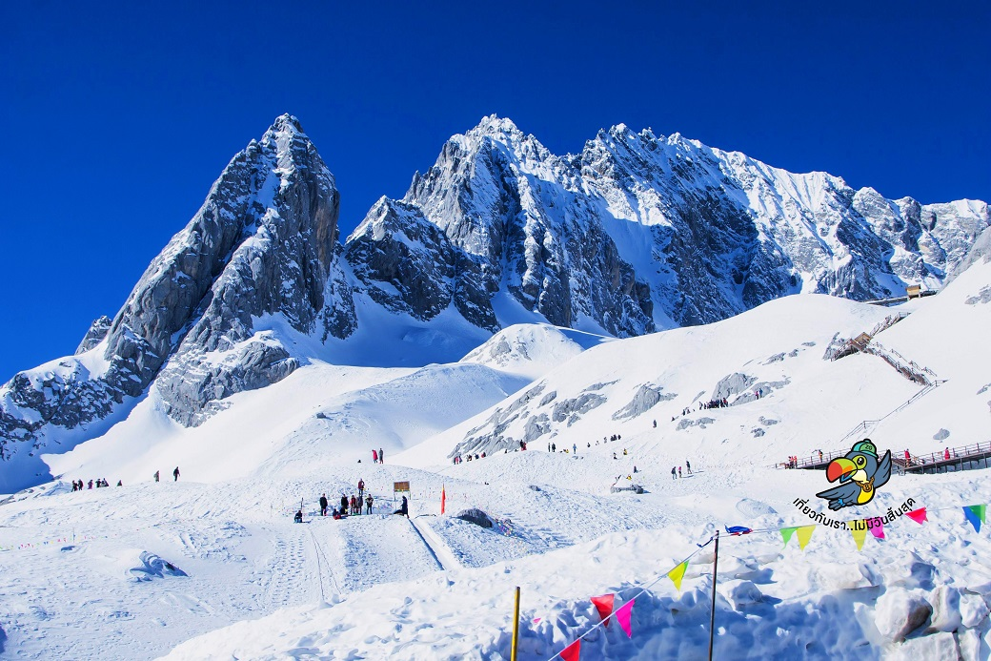
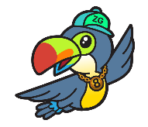
Day5 ภูเขาหิมะมังกรหยก – โชว์จางอี้โหมว – ทะเลสาบไป๋สุยเหอ – นั่งรถไฟความเร็วสูงลี่เจียง-คุนหมิง

เช้า บริการอาหาร ณ ห้องอาหารของโรงแรม
นำท่านขึ้นกระเช้าสู่ ภูเขาหิมะมังกรหยก สัมผัสอากาศหนาวเย็นและวิวหิมะขาวโพลนตัดกับท้องฟ้าเหนือระดับน้ำทะเลกว่า 4,500 เมตร ชมทิวเขารูปทรงคล้ายมังกรขาวเลื้อยกลางฟ้า
ชมการแสดงกลางแจ้งสุดอลังการ โชว์จางอี้โหมว บนเวทีธรรมชาติที่ระดับความสูงกว่า 3,000 เมตร ถ่ายทอดเรื่องราวชนเผ่าท้องถิ่นด้วยนักแสดงกว่า 600 ชีวิต พร้อมฉากหลังภูเขาหิมะสุดยิ่งใหญ่
จากนั้นชม ทะเลสาบไป๋สุยเหอ สีฟ้าใสเทอร์ควอยซ์ ซึ่งเกิดจากน้ำแข็งบนยอดเขาหิมะละลายลงมา (รวมค่ารถแบตเตอรี่)
เที่ยง บริการอาหาร ณ ภัตตาคาร หรือ BOX SET
หากกระเช้าปิดให้บริการ จะเปลี่ยนเป็น ทุ่งหญ้าหยุนซันผิง หรือรายการอื่นแทน

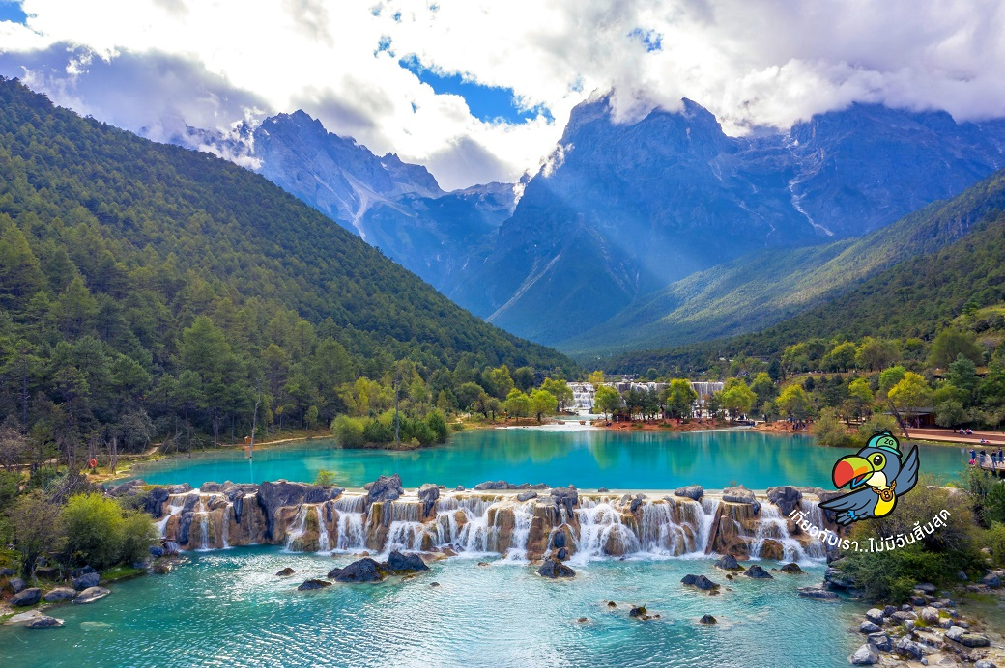

หลังจากนั้นนำท่าน นั่งรถไฟความเร็วสูงลี่เจียง-คุนหมิง ใช้เวลาเดินทางประมาณ 4 ขั่วโมงกว่า หมายเหตุ: รอบรถไฟ และเวลาเดินรถอาจมีการเปลี่ยนเปลงในแต่ละขบวนอาจใช้เวลาเดินรถมากกว่า 2 ชั่วโมง และหากในวันเดินทางจริงตั๋วรถไฟเต็มขอสงวนสิทธิ์ในการคืนค่ารถไฟ และ/หรือ เปลี่ยนแปลงสถานีเพื่อเกิดผลกระทบกับรายการทัวร์น้อยที่สุด เนื่องจากตั๋วรถไฟไม่สามารถจองล่วงหน้าได้ และอาหารอาจมีการปรับเป็นอาหารกล่องบนรถไฟ (รวมค่ารถขนกระเป๋าแล้ว)
ค่ำ บริการอาหาร ณ ภัตตาคาร
ที่พัก LONGWAY HOTEL ระดับ 4 ดาวหรือเทียบเท่า
Day6 วัดหยวนทง – ซุ้มประตูม้าทองไก่หยก – ถนนคนเดินหนานผิงเจี่ย – สนามบินคุนหมิงฉางสุ่ย
– สนามบินสุวรรณภูมิ

เช้า บริการอาหาร ณ ห้องอาหารของโรงแรม
นำท่านเดินทางสู่ วัดหยวนทง วัดเก่าแก่คู่เมืองคุนหมิงที่มีอายุกว่า 1,200 ปี สร้างขึ้นในสมัยราชวงศ์ถัง โดดเด่นด้วยสถาปัตยกรรมผสมผสานแบบจีน–ทิเบต ภายในประดิษฐานพระพุทธรูปสำคัญและรายล้อมด้วยบรรยากาศร่มรื่น เงียบสงบ จุดเด่นของวัดคืออาคารหลักที่ตั้งอยู่ต่ำกว่าระดับทางเข้า สะท้อนความงดงามตามหลักฮวงจุ้ยโบราณ เหมาะสำหรับสักการะขอพรและชมศิลปกรรมอันทรงคุณค่าทางประวัติศาสตร์ของมณฑลยูนนาน
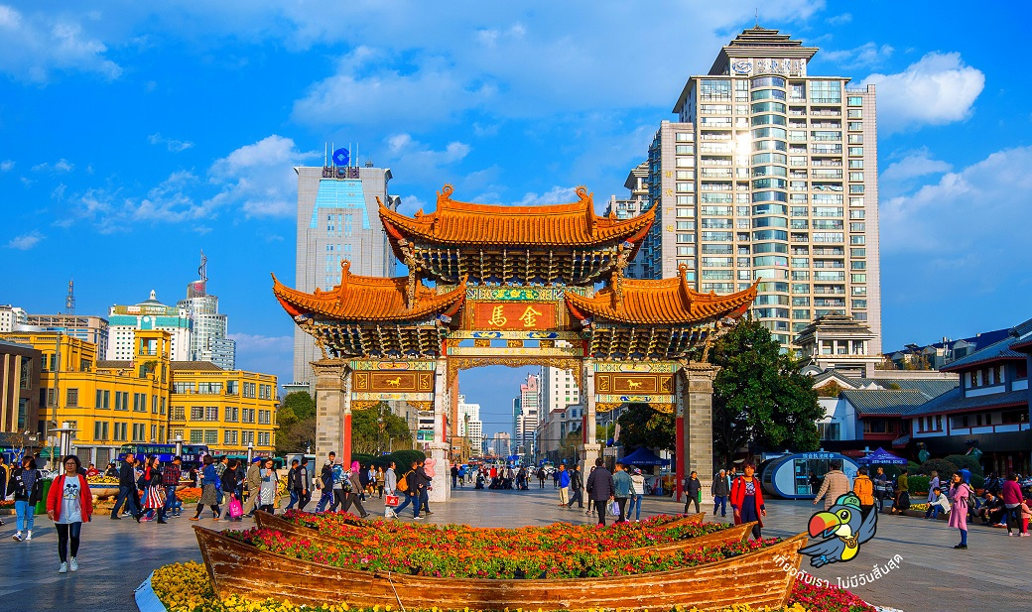

เที่ยง บริการอาหาร ณ ภัตตาคาร พิเศษ ... เมนูสุกี้เห็ด
นำท่านชม ซุ้มประตูม้าทองไก่หยก สัญลักษณ์สำคัญของเมืองคุนหมิง สร้างขึ้นตั้งแต่สมัยราชวงศ์หมิง เป็นจุดถ่ายรูปยอดนิยมที่เต็มไปด้วยชีวิตชีวา รายล้อมด้วยร้านค้า คาเฟ่ และแสงสีของเมืองในยามค่ำคืน เหมาะแก่การเดินเล่นสัมผัสบรรยากาศแบบท้องถิ่นแท้ๆ
จากนั้นอิสระท่าน ถนนคนเดินหนานผิงเจี่ย ย่านช้อปปิ้งสุดคึกคักใจกลางเมืองคุนหมิง เต็มไปด้วยร้านแบรนด์ดังและของกินพื้นเมืองมากมาย ไฮไลต์ที่ห้ามพลาดคือร้าน Pop Mart ของสะสมสุดฮิตที่ถูกใจสายคอลเลกชันและคนรักของเล่นดีไซน์เก๋
ได้เวลาอันสมควรนำท่านเดินทางสู่ สนามบินคุนหมิงฉางสุ่ย เพื่อเดินทางกลับประเทศไทย
17.05 นำท่านเดินทางสู่ สนามบินสุวรรณภูมิ ประเทศไทย เที่ยวบินที่ KY8369
18.30 เดินทางถึง สนามบินสุวรรณภูมิ ประเทศไทย โดยสวัสดิภาพ ... พร้อมความประทับใจ

